- CONFORMIDADE DA GESTÃO E DEMANDAS DE ÓRGÃOS DE CONTROLE

  - Tratamento de determinações e recomendações do TCU

O Tribunal de Contas da União (TCU), no exercício de 2016, encaminhou ao IFAM os seguintes Acórdãos que continham Determinações e Recomendações:
Tabela 183 Quadro Acórdãos do TCU
Processo | Acórdão | Objeto | Tipo
TC 005.003/2016-4 | Acórdão 456/2016 - Plenário | Possíveis irregularidades em pregão eletrônico (45/2015) para fornecimento de alimentação e cessão de espaço físico.  Conhecimento. Procedência parcial. Determinação | Determinação
TC 009.006/2009-9 | Acórdão 3046/2016 – Plenário | Interrupção dos descontos à servidora Maria Helena Oliveira Nogueira | Determinação
TC 033.555/2015-0 | Acórdão 760/2016 - Plenário | Possível compra excessiva de café e açúcar no Campus Coari. | Determinação
TC 033.559/2015-5 | Acórdão 3275/2016 – 2ª câmara | Pregão eletrônico SRP 4/2015 - serviços de manutenção preventiva e corretiva de ar condicionados | Determinação
TC 024.329.2015-0 | Acórdão 1006/2016 - Plenário | Fiscalização de Orientação Centralizada destinada a avaliar a aplicação de recursos financeiros transferidos pela União na iniciativa Bolsa-Formação do Programa Nacional de Acesso ao Ensino Técnico e Emprego - Pronatec. Consolidação das auditorias | Determinação
 | Total de Acórdãos | 05
Fonte: Portal do TCU / SIPAC / Fichas de Controle Interno – CGCI.

Dos Acórdãos citados acima, infere-se uma visão geral comparativa das “determinações e recomendações recebidas” em relação às “atendidas”, “em atendimento” e “não atendidas”, tratadas no decorrer de 2016, conforme o Quadro abaixo:
Tabela 184 Quadro - Quantidade de Determinações e Recomendações do TCU
 | Quantidade de Determinações e Recomendações
Acórdão | Recebidas | Atendidas | Em atendimento | Não atendidas
Acórdão 456/2016 - Plenário | 1 | 1 | 0 | 0
Acórdão 3046/2016 – Plenário | 1 | 1 | 0 | 0
Acórdão 760/2016 - Plenário | 1 | 1 | 0 | 0
Acórdão 3275/2016 – 2ª câmara | 1 | 1 | 0 | 0
Acórdão 1006/2016 - Plenário | 1 | 0 | 1 | 0
Total | 5 | 4 | 1 | 0
Fonte: Portal do TCU / SIPAC / Fichas de Controle Interno CGCI.
Portanto, das deliberações recebidas o IFAM concluiu o exercício de 2016 com expectativa de ter atendido 80% das determinações, estando com 20% em atendimento (Figura 1). Esse 20% refere-se a 1 (uma) determinação que trata de acompanhamento por parte da auditoria interna quanto à execução do Pronatec. É válido ressaltar que a Audin inseriu no PAINT 2017 a ação “Realizar atividade de controle com vistas a identificar e corrigir situações de sobreposição de carga horária de servidores que atuam no Pronatec, sendo assim, a determinação está sendo tratada.

Figura 1 - Porcentagem de atendimento das Deliberações exaradas pelo TCU no exercício de 2016.
Quanto aos Acórdãos decorrentes de julgamento de contas anuais de exercícios anteriores, segue o quadro abaixo com a relação dos que estão pendentes de atendimento:
Acórdão 926/2014 – Plenário
Item | Resumo Determinação / Recomendação | Justificativa
9.1 | Com fulcro nos artigos 1º, inciso I, 16, inciso III, alínea “c”, da Lei nº 8.443/1992, julgar irregulares as contas do Sr. João Martins Dias, condenando-o ao pagamento da quantia de R$ 183.295,30 (cento e oitenta e três mil, duzentos e noventa e cinco reais e trinta centavos), | Não atendida:  O servidor não autorizou o desconto em folha.
9.2 | Aplicar ao Sr. João Martins Dias e à empresa Gad Engenharia e Construção Civil Ltda. a multa prevista no art. 57 da Lei nº 8.443/1992, no valor de R$ 10.000,00 (dez mil reais) | Não atendida:  O servidor não autorizou o desconto em folha.
Acórdão 4207/2014 – Segunda Câmara
Item | Resumo Determinação / Recomendação | Justificativa
9.10 | Com fundamento no art. 19 da Lei 8.443/1992, condenar os responsáveis a seguir relacionados ao recolhimento solidário ao Instituto Federal de Educação, Ciência e Tecnologia do Amazonas – Ifam dos valores especificados, acrescidos de encargos legais das datas indicadas até a data do pagamento: Responsáveis João Martins Dias, Nelson Batista do Nascimento, Juarez Alves Ehm e Elquimar de Nair Fialho - ME 6.291,50 25/11/2009 João Martins Dias, Nelson Batista do Nascimento, Juarez Alves Ehm e Elquimar de Nair Fialho - ME 7.200,00 06/07/2009 João Martins Dias, Nelson Batista do Nascimento e Elquimar de Nair Fialho - ME 7.640,00 26/09/2009 João Martins Dias, Nelson Batista do Nascimento e Elquimar de Nair Fialho - ME 2.100,00 05/08/2009 | Não atendida:  O servidor não autorizou o desconto em folha.
9.11 | Nos termos do art. 57 da Lei 8.443/1992, aplicar-lhes multas individuais nos valores a seguir especificados, a serem recolhidas ao Tesouro Nacional, com incidência de encargos legais, calculados da data deste acórdão até a data do pagamento, se este for efetuado após o vencimento do prazo abaixo estipulado:  9.11.1. João Martins Dias: R$ 15.000,00 (quinze mil reais);  9.11.2. Nelson Batista do Nascimento: R$ 15.000,00 (quinze mil reais);  9.11.3. Juarez Alves Ehm: R$ 10.000,00 (dez mil reais) | Não atendida:  O servidor não autorizou o desconto em folha.

Quanto às formas de tratamento das deliberações, o IFAM possui instâncias de acompanhamento e monitoramento das demandas do TCU, quais sejam a Auditoria Interna (AUDIN) e a Coordenação de Governança e Controle Interno (CGCI). As formas de acompanhamento se deram por meio de Fichas de Controle, processos vistuais, e-mail, realização de reuniões.
As demandas do TCU foram encaminhadas primeiramente ao Gabinete da Reitoria do IFAM, para ciência, e em seguida encaminhadas à AUDIN às devidas orientações e monitoramento dos prazos externos.
A AUDIN realizou a leitura e filtragem do documento e enviou as orientações, via sistema informatizado, à CGCI que é órgão competente para tratar de cada demanda junto aos setores responsáveis pelas providências e pelo controle dos prazos internos.
A CGCI recebeu as demandas, em seguida realizou reuniões juntamente com a Auditoria Interna e com o setor responsável pela execução das providências. Após a reunião, a CGCI confeccionou memorandos ou e-mails ao setor responsável para que tomasse as devidas medidas em relação a demanda. Também monitorou os prazos internos.
Além disso, para cada processo de tomadas de contas recebido há uma pasta com o número do acórdão e o número do processo de tomada de contas que contém o Acórdão e os documentos pertinentes às demandas.
Por fim, ao receber a resposta da demanda, a CGCI realizou a revisão 1 e caso houvesse alguma impropriedade solicitava a correção do setor responsável. A partir desse material consolidado, a CGCI retornou o material à AUDIN para revisão 2 e em seguida as tratativas seguiam para consolidação dos documentos junto ao Gabinete da Reitoria e Diretoria Executiva, instâncias finais responsáveis pela validação das informações e elaboração do Ofício ao TCU.

  - Tratamento de recomendações do Órgão de Controle Interno

No exercício de 2016, a CGU enviou ao IFAM o Relatório 20161454/2016 – CGU que trata do resultado da Auditoria Anual de Contas que foi encaminhado à Gestão em dezembro de 2016 e está sendo tratado pelo sistema de controle interno do IFAM.
O extrato abaixo reflete o tratamento do relatório em questão, no qual foram apresentadas 06 recomendações, das quais 01 a gestão considera como atendida e 05 estão em fase de atendimento. Ressalta-se que as resposta foram encaminhadas à CGU e estão sendo analisadas para posterior validação do estágio de atendimento.
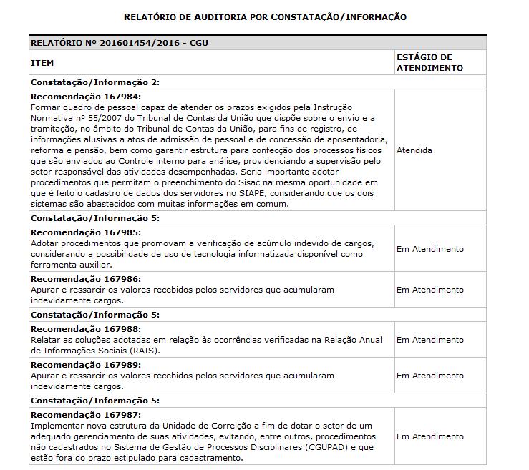 Fonte: SIPAC
Considerando o Relatório 201601454/2016-CGU destacam-se as recomendações referentes à adoção dos procedimentos que promovam a verificação de acúmulo indevido de cargos no IFAM, visto que impactaram de maneira positiva na concretização de melhorias na atuação do controle interno da Diretoria de Gestão de Pessoas do IFAM.
Também houve o tratamento dos encaminhamentos de recomendações referentes aos exercícios 2008, 2009, 2010, 2011 e 2013, os quais foram encaminhados à CGU para análise. Abaixo segue o quadro com a descrição do objeto que trata cada relatório emitido pela CGU:
Quadro 1 – Informações quanto aos Relatórios de Auditoria de Gestão emitidos pela CGU que estão em tratamento no PPP.
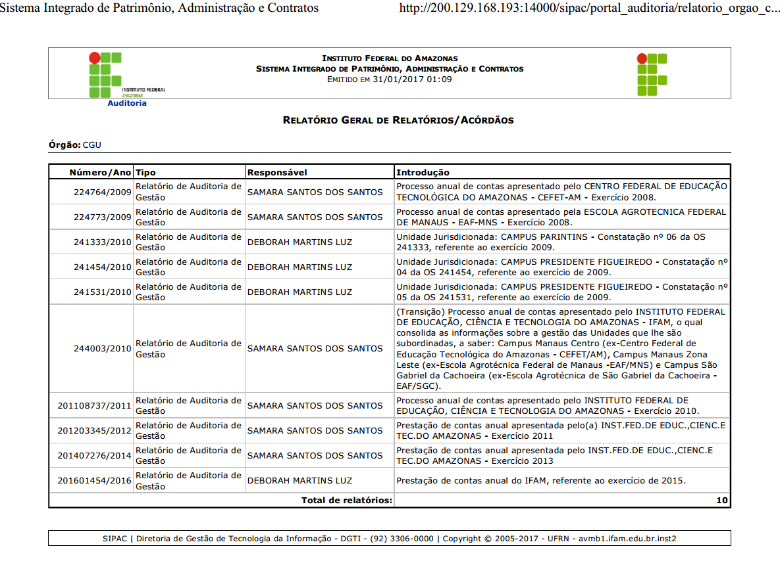 Fonte: SIPAC

Quanto aos relatórios relacionados acima, informa-se que constam na base de dados da CGU, 10 relatórios de auditoria anual de contas, que consolidam o total de 68 recomendações que estão sendo monitoradas pela Controladoria. Ressalta-se que até final de dezembro de 2016, o “atendimento” das recomendações estava em análise pela CGU, conforme demonstração gráfica abaixo.

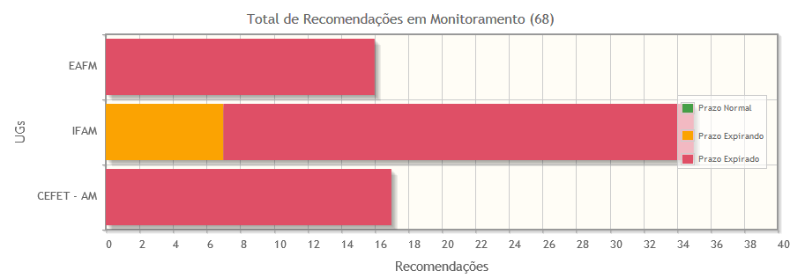 Fonte: Sistema Monitor da CGU

Quanto à forma de acompanhamento das recomendações da OCI, informa-se que o IFAM está implantando o Sistema de Controle Interno, no qual são integrantes: a Auditoria Interna, a Coordenação de Governança e Controle Interno (CGCI) e os controles internos administrativos de cada Pró-Reitoria e das Unidades Gestores (Campi).

Igualmente, destaca-se a utilização do Sistema Monitor da CGU, que se trata de instrumento informatizado “utilizado para viabilizar o acompanhamento do atendimento às ações de controle, possibilitando atuação de forma ampla e abrangente, no âmbito dos resultados da ação governamental, além do conhecimento e acompanhamento das melhorias aplicadas e sua repercussão nos resultados das ações”. Dessa forma, a atualização do Plano de Providências Permanente pode ser realizada periodicamente via sistema informatizado.

Por fim, informa-se que a CGCI elaborou o Procedimento de tratativas de demandas da CGU e TCU que vem sendo utilizado pelos setores envolvidos, facilitando assim o cumprimento das demandas dos órgãos de fiscalização.

